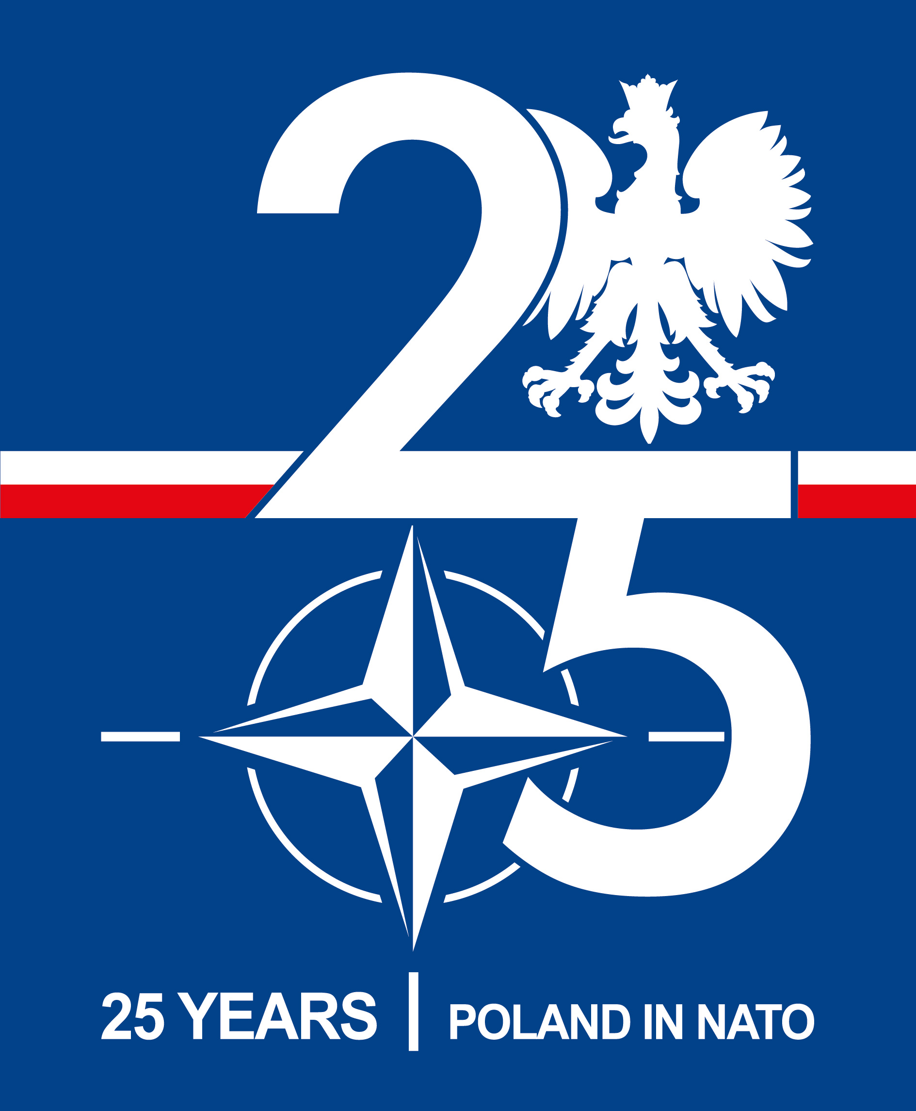
Radom, dn. 15.10.2024 r.

DO UCZESTNIKÓW POSTĘPOWANIA PROWADZONEGO
W TRYBIE PRZETARGU NIEOGRANICZONEGO
NA
„AKTUALIZACJA OPROGRAMOWANIA OPERACYJNEGO ELECTRONIC FLIGHT BAG (EFB) DLA 42 BLSZ W RADOMIU W LATACH 2024 - 2025”

WPROWADZENIE ZMIAN DO TREŚCI SWZ

Zamawiający działając na podstawie art. 137 ust. 1 ustawy z dnia 11 września 2019 r. Prawo zamówień publicznych /t.j. Dz. U. z 2024 r., poz. 1320/ wprowadza następujące zmiany do SWZ.
- W załączniku nr 1 do SWZ – Opis przedmiotu zamówienia:
- w tabeli w części II zamówienia w pozycji nr 2 w kolumnie „Nazwa przedmiotu zamówienia i jej opis” usuwa następujący zapis: „One”;
- w części II zamówienia usuwa następujący zapis: „One”.
- W załączniku nr 2 do SWZ – Formularz ofertowy w tabeli w części II zamówienia
w pozycji nr 2 w kolumnie „Nazwa przedmiotu zamówienia i jej opis” usuwa następujący zapis: „One”.
- W załączniku nr 8 do SWZ – Projekt umowy:
- w § 1 ust 1 w tabeli dotyczącej części II zamówienia w pozycji nr 2 w kolumnie „Nazwa przedmiotu zamówienia i jej opis” usuwa następujący zapis: „One”;
- w § 1 w ust 4 dotyczącym II części zamówienia usuwa następujący zapis: „One”.

W związku ze zmianami proszę o zapoznanie się i pobranie nowych załączników
po zmianach:
- Załącznik nr 1 do SWZ – Opis przedmiotu zamówienia,
- Załącznik nr 2 do SWZ – Formularz ofertowy,
- Załącznik nr 8 do SWZ – Projekt umowy.

DOWÓDCA

wz. płk mgr inż. Mirosław CENKIEL

Wyk.: Patrycja MARZEC, tel. 261 511 232

